Groupe de travail
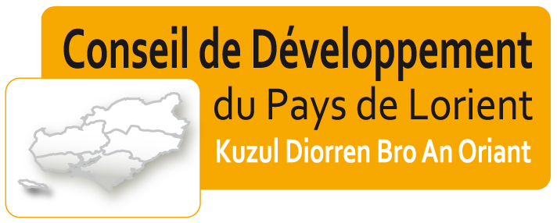 |  |  |  | DEMOCRATIE & CITOYENNETE | 12 mai 2016
 |  |  |  | DEMOCRATIE & CITOYENNETE | Daniel LE CREN  Jean BESSIAS
Réunion N° 20
Participants
Présents |  | Gabriel DANTO, Laurence ANNIC, François VILARS, Jean BESSIAS, Philippe LADAME, Jean-Louis MOREAU, Hélène LE CROM, Jocelyne KERJOUAN, Solenn BREHAUT, M. DIRRINGER (Ouest France)  Excusés : Marc POUVREAU, Haude LE GUEN, Jean VERGER, Mathilde VIDECOQ-JAMIER
Eléments de contexte, déroulement et décisions
N° | Éléments de contexte et déroulement |  |  |  | Décisions
 | L'objectif de la réunion est de : 1) préparer les réunions avec les habitants du 17 au 26 mai, 2) la matinée du 28 mai, 3) envisager les actions ultérieures.
1 | Eléments de contexte  Les courriers ont été envoyés aux maires. Le programme a été publié sur le site du CDPL. Un dossier de presse a été fourni à la presse écrite et radio, d'où la présence ce soir du correspondant d'Ouest France. |  |  |  | Solenn fournira à Radio Bro Gwened le n° de tél de Jean pour entretien
2 | Déroulement de la réunion:  1) Historique de l'opération et programme sont présentés au correspondant d'OF.  2) La préparation des réunions avec les habitants : Tous les lieux prévus sont confirmés (à l'exception de Cléguer). Le programme des soirées, arrêté le 26 avril, est confirmé : 20h00 : présentation du CDPL par le président J. Verger. 20h15 : présentation du groupe de travail « Démocratie et citoyenneté » par un membre du groupe et proposition du programme de la soirée. 20h30 : travaux par groupes de 7 (environ) sur quatre thèmes, à raison de 15 mn par thème (définition de la démocratie; dialogue, outils, circulation de l'information entre élus et citoyens à l'échelle de la commune et du Pays; dialogue entre territoires (nord-sud, est-ouest, rural-urbain, mer-campagne); divorce élus-administratifs-citoyens. 21h30 : expression des idées de chaque participant sur chacun des thèmes par post-it et affichage. 21h45 : restitution orale à l'assemblée. 22h00 : clôture de la soirée. Une synthèse sera réalisée par le groupe de travail ultérieurement et envoyée aux participants qui nous auront laissé leur adresse e-mail. Nous convenons de collecter des informations sur les participants, de façon anonyme, en leur demandant de remplir une fiche qui pemettra de connaître leur sexe, âge, CSP, commune de résidence, la façon dont ils ont été informés. Cette fiche servira aussi à évaluer la soirée : intérêt des échanges, qualité de l'organisation, propositions d'actions. De plus, les personnes intéressées par l'action du CDPL seront invitées à remplir une feuille de présence sur laquelle elles indiqueront leurs coordonnées personnelles.  3) Le programme de la matinée du 28 mai : 9h00 : accueil. 9h15 : présentation du CDPL et de l'ensemble de l'opération par le président J. Verger. 9h30 : synthèse des rencontres avec les maires. 10h15 : synthèses des rencontres avec les habitants. À partir de 11h00 : débat avec la salle (réactions et propositions d'actions). 12h00 : pot.  3) Prévisions d'actions après le 28 mai : inciter les chefs d'établissement (lycées et collèges) à faire engager, par les enseignants motivés, un travail d'année avec leurs élèves sur les thèmes de la démocratie et de la citoyenneté. Des rendez-vous devront être pris dès les mois de juin. Par ailleurs, nous pourrions donner suite à un appel à candidature pour le Prix de la Démocratie lancé par l'Institut Marc-Sangnier. Les candidatures sont ouvertes jusqu'au 15 juillet sur le site prixdelademocratie.com. |  |  |  | Communiquer à Solenn les adresses précises des salles  Elaborer la fiche d'identification et d'évaluation  Les animateurs des soirées devront arriver sur place 1/2h avant (soit 19h30) pour la mise en place  Réunion de synthèse le vendredi 27 mai à 14h au siège du CDPL  Consulter le site pour plus d'informations
3 | Conclusions :  Voir ci-contre les décisions
Prochaines réunions
Dates, horaires  et lieu : |  |  | Vendredi 27 mai à 14h au siège (synthèses). Mercredi 1er juin à 18h au siège (bilan et actions à entreprendre)

